【团学教育思政领航】学党史、强信念、跟党走—公管1901团支部召开专题组织生活会时间：2021-12-09
为做好新时代党的青年工作,提高青年大学生的政治意识、政治思维,庆祝中国共产党成立100周年,公管1901团支部于12月8日在腾讯会议召开“学党史、强信念、跟党走”主题团会，会议由团支书麦尔哈巴主持，公管1901团支部全体团员参加。
会议伊始,团支书麦尔哈巴同志倡导,为提高团员的参会积极性、主动性,“今年是中国共产党成立100周年,这个特殊的时代背景、历史节点下,我们每一名团员干部都要在新时代展现新担当新作为、更加自觉地为实现新时代党赋予的历史使命而努力奋斗。
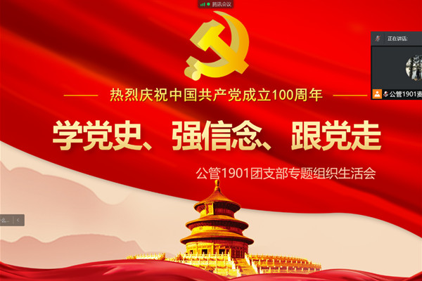
随后,麦尔哈巴向支部全体团员汇报了公管1901团支部党史学习情况,面对大家一同学习党史的历程,宣传委员来孜娜同学说道,我们正处在一个伟大的时代,希望我们能继承前辈们自力更生,勇于拼搏和奋斗的优良传统,脚踏实地,为实现中华民族伟大复兴的目标努力。同时,也应扣好人生的第一颗扣子,从现在做起,培育弘扬社会主义核心价值观。
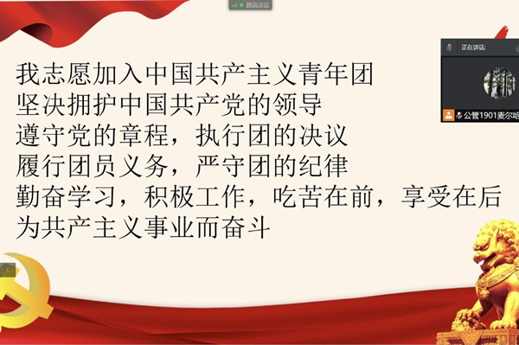
最后在麦尔哈巴同志的带领下,支部成员一起唱团歌、重温入团誓词,重温入团初心。宣誓后,团员代表魏毅同学发言,他回顾了自己当初入团宣誓时的光荣感和使命感,并反思了当前团员青年中普遍在的问题,尤其是对待组织和信仰的态度,并呼吁大家在重温入团仪式后要时刻保持一个团员青年应有的激情、热情与梦想。
通讯员:王晨旭 审核:张缔

